Ministerul Educației, Culturii și Cercetării al Republicii Moldova

Universitatea Tehnică a Moldovei

Facultatea Calculatoare, Informatică și Microelectronică

Departamentul Ingineria Software și Automatică

**RAPORT**

Lucrarea de laborator nr.4

Disciplina: Analiza și Modelarea Orientată pe Obiect

Tema: “Analiza rezultatelor modelării din diagramele cazurilor de utilizare şi dezvoltarea în diagramele de colaborare.”

                                                 A efectuat:        st.gr. TI-194, Zavorot Daniel

                                               A verificat:        asistent universitar, Rusu Cristian

Chișinău 2021

**Scopul lucrării:**studierea noțiunii de obiect, colaborare legături între aceste entități

**Sarcina lucrării:**de realizat 4 diagrame de colaborare (2 diagrame nivelul de exemple și 2 diagrame nivelul de specificare) pentru sistemul informațional ales

**Implementarea diagramelor de colaborare in practica:**

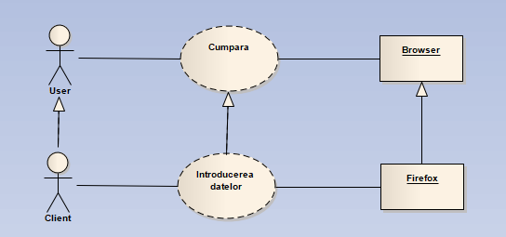

Fig. 1 Cumpararea produsului (nivel de specificare)

In figura 1 avem nivelul de specificare pentru cumpararea unuia sau a mai multor produse de pe website. In procesul efectuarii comenzii, utilizatorul care deja devine client trebuie sa introduca datele personale ce vor fi folosite pentru realizarea comenzii. Datele despre locatie pot fi preluate cu ajutorul browser-ului.

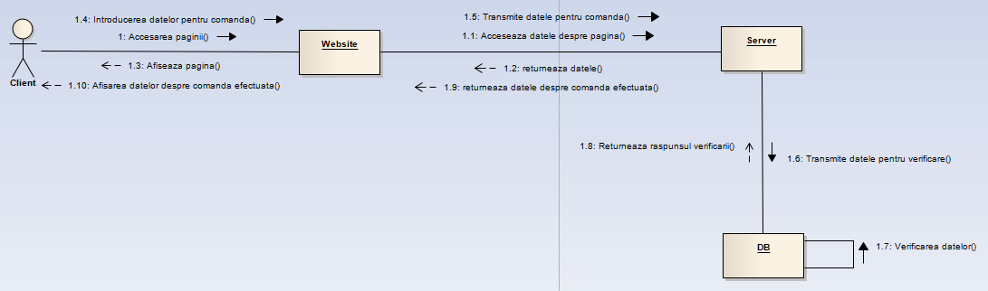

Fig. 2 Cumpararea produsului (nivel de exemplu)

In figura 2 este nivelul de specificare pentru cumpararea produsului. Primul pas este accesarea paginii pentru introducerea datelor cu caracter personal. In urma afisarii paginii respective, utilizatorul (client) este nevoit sa introduca datele (numele, adresa, metoda de plata), toate aceste date sunt verificate cu ajutorul bazei de date, iar in urma verificarii baza de date returneaza un raspuns. Cu ajutorul acestui raspuns serverul returneaza una din mesajele de validare clientului. Daca mesajul este afirmativ, atunci clientul primeste datele despre comanda efectuata, in caz contrar clientul este obligat sa introduca datele existente.

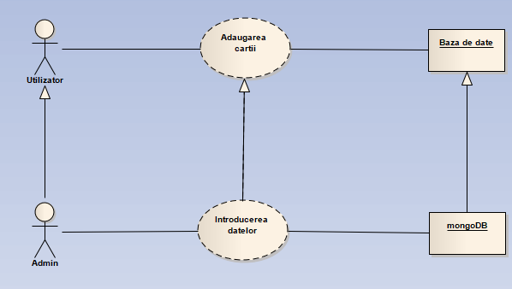

Fig. 3 Adaugarea cartii (nivel de specificare)

In figura 3 avem nivelul de specificare pentru adaugarea unei carti in catalogul site-ului. Pentru realizarea acestei actiuni este nevoie de un utilizatorul cu privilegia Admin, la randul lui, Admin-ul, trebuie sa introduca datele despre carte ce vor fi analizate de catre baza de date.

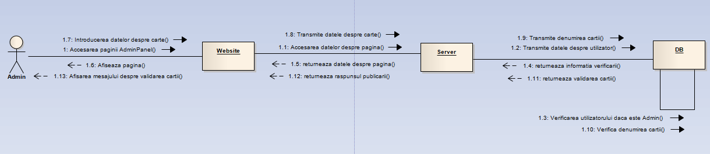

Fig. 4 Adaugarea cartii (nivel de exemplu)

In figura 4 este nivelul de specificare pentru adaugarea unei carti in catalogul site-ului. Utilizatorul acceseaza Admin Panel, website-ul transmite informatia catre server, serverul transmite informatia despre utilizator la baza de date, iar baza de date verifica daca utilizatorul este admin, apoi returneaza un raspuns la server, serverul analizeaza raspunsul, daca este afirmativ returneaza datele despre pagina, in caz contrar redirectioneaza utilizatorul la pagina principala. In urma cazului afirmativ website-ul afiseaza pagina cu admin panel unde utilizatorul poate adauga cartea. Pentru adaugarea unei carti, el trebuie sa introduca datele despre carte, datele sunt trimise la server, iar serverul trimite denumirea cartii spre baza de date pentru verificarea existentii asa denumire a cartii in catalog. Dupa verificare, daca asa denumire nu este in catalog atunci cartea este adaugata, in caz contrar utilizatorul primeste un mesaj de eroare.

**Concluzii:**

In urma efectuarii acestei lucrari de laborator am studiat diagramele de colaborale la nivelele de exemplu si specificare. In total au fost realizate 4 diagrame pe parcursul elaborarii caruia a fost utilizate obiecte, clasa, diagrama de obiecte, actorii si pachetul creat in care se contin toate cele enumerate anterior.

**Bibliografia**:

1. Melnic R., Sava N. Indrumar metodic “Analiza si modelarea sistemelor informationale”.
2. Моделирование бизнес процессов|CASE средства|Rational Rose, [Электронный ресурс].-Режим доступа: http://www.kpms.ru/Automatization/Rational_Rose.htm